На правах рукописи
УДК 621.43-242-231

СИНЮГИН Андрей Владимирович

МЕТОД И РЕЗУЛЬТАТЫ ИССЛЕДОВАНИЯ МЕХАНИЧЕСКИХ ПОТЕРЬ
В ПОРШНЕВОМ ДВИГАТЕЛЕ ПРИ ИСПОЛЬЗОВАНИИ
ЭНЕРГОСБЕРЕГАЮЩИХ МОТОРНЫХ МАСЕЛ

05.04.02-Тепловые двигатели

Автореферат
диссертации на соискание ученой степени
кандидата технических наук

Москва
2007 г.
Работа выполнена в Московском государственном техническом
университете им. Н.Э. Баумана

Научный руководитель: доктор технических наук,
профессор Путинцев С.В.

Официальные оппоненты: доктор технических наук,
профессор Фомин В.М.;
кандидат технических наук,
Филиппов К.В.
Ведущее предприятие: ОАО «Владимирский моторо-тракторный завод»
Защита диссертации состоится 2007 г. в ч. на заседании диссертационного совета Д 212.141.09 при Московском государственном техническом университете им. Н.Э. Баумана по адресу: 105005, г. Москва, Рубцовская наб., д.2/18, Учебно-лабораторный корпус, ауд.947.
Ознакомиться с диссертацией можно в библиотеке МГТУ им. Н.Э. Баумана.
Ваши отзывы на автореферат в двух экземплярах, заверенные печатью учреждения, просим направлять по адресу: 105005, г. Москва, 2-я Бауманская ул., д.5, МГТУ им. Н.Э. Баумана, ученому секретарю диссертационного совета Д 212.141.09.

Автореферат разослан 2007 г.

Ученый секретарь
диссертационного совета,
кандидат технических наук, доцент Тумашев Р.З.

ОБЩАЯ ХАРАКТЕРИСТИКА РАБОТЫ

Актуальность работы. Из распределения механических потерь по узлам и агрегатам ДВС автотракторного типа следует, что трение в смазываемых сопряжениях ЦПГ и КШМ составляет подавляющую (до 60-70%) долю общих механических потерь двигателя. Это указывает на возможность снижения механических потерь за счет смазочных материалов с улучшенными антифрикционными свойствами, в частности, так называемых энергосберегающих моторных масел. Согласно опубликованной информации, механизм действия этих смазочных материалов основан на одновременном снижении гидродинамического (за счет пониженной вязкости) и граничного (за счет антифрикционных присадок) трения деталей двигателя. Появление моторных масел энергосберегающей категории практически сразу вызвало необходимость решения ряда задач, главные из которых – это оценка фактического энергосбережения и научная обоснованность их применения в ДВС. Дело в том, что из-за незначительного уровня заявляемого снижения расхода топлива и механических потерь (в целом не более 3…9%) существующая методическая база как безмоторных, так и моторных испытаний ввиду сопоставимой с указанными цифрами погрешности измерений оказалась не готова к оценке служебных свойств таких масел. Другой, но также немаловажный аспект проблемы – это отсутствие расчетных и недостаточность экспериментальных исследований служебных свойств указанных смазочных материалов. Нерешенность этих задач сдерживает распространение простого и, возможно, эффективного направления снижения механических потерь в ДВС.
Цель исследования состоит в разработке и применении метода (комплекса методов) для оценки механических потерь в поршневом двигателе при использовании энергосберегающих моторных масел.
Поставленная цель достигается решением следующих задач:
1. Установлением взаимосвязи между мощностью механических потерь в ЦПГ и рядом обусловленных трением показателей двигателя, а именно:
-частотой вращения коленчатого вала на холостом ходу;
-температурой цилиндра при прокручивании двигателя без сжатия и охлаждения.

1
2. Выполнением расчетного исследования эффективности энергосберегающего и обычного моторных масел.
3. Разработкой, отладкой и применением комплексного метода экспериментального определения механических потерь в поршневом двигателе при использовании энергосберегающих моторных масел.
Методами исследования являются: теоретический анализ, численный эксперимент на основе расчетной программы; натурный эксперимент (на машине трения, поршневом трибометре и поршневом двигателе).
Обоснованность и достоверность научных положений и результатов работы обусловлены применением классических выражений и уравнений теории рабочих процессов, динамики и теплопередачи ДВС; верификацией полученных зависимостей; подтверждением результатов расчета в ходе экспериментов, выполненных на типовом, метрологически аттестованном оборудовании с соблюдением правил учета погрешностей при обработке и сопоставлении результатов.
Научную новизну и выносимые на защиту положения составляют:
1. Постановка задачи получения аналитическим путем взаимосвязей между мощностью механических потерь и напрямую связанными с трением показателями двигателя.
2. Методический подход, позволивший на основе принятия ряда условий и допущений вывести аналитические выражения, связывающие изменение механических потерь в ЦПГ соответственно с частотой вращения коленчатого вала и температурой цилиндра двигателя.
3. Концепция и разработка комплексного (многоэтапного) метода тестирования энергосберегающих моторных масел.
Практическая ценность полученных результатов состоит в:
-аналитических зависимостях, позволяющих определять изменение механических потерь в ЦПГ по изменению частоты вращения коленчатого вала на холостом ходу двигателя либо по приращению температуры стенки цилиндра в безмоторном режиме прокручивания;
-модернизированной расчетной программе, способной учитывать разницу трибологических свойств моторных масел и оценивать таким образом эффективность последних по критерию снижения механических потерь в ЦПГ;

2
-трехэтапной методике трибологического тестирования моторных масел, отличающейся повышенной надежностью, точностью и информативностью получаемых результатов.
Апробация работы. Материалы диссертации докладывались на международных научно-технических конференциях: «Образование через науку» (г. Москва, 17-19 мая 2005 г.); «Фундаментальные и прикладные проблемы совершенствования поршневых двигателей» (г. Владимир; 27-29 июня 2005 г.); научно-техническом семинаре по трибологии в ИМАШ им. А.А. Благонравова (г. Москва, 17 октября 2005 г.); заседаниях кафедры поршневых двигателей МГТУ им. Н.Э. Баумана в 2005-2007 гг.
Публикации. По теме диссертации опубликовано 5 печатных работ.
Структура работы. Диссертация состоит из введения, четырех глав, общих выводов и списка литературы. Она включает 135 страниц основного текста, содержащего 8 таблиц и 57 рисунков, а также 14 страниц списка литературы из 132 наименований.

СОДЕРЖАНИЕ РАБОТЫ
Во введении обоснована актуальность темы, поставлены цель и задачи работы, изложены намеченные к разработке основные научные положения.
В первой главе представлен анализ состояния проблемы снижения механических потерь в автотракторных ДВС, обсуждены безмоторные и моторные методы контроля этого показателя, отмечены как актуальность подхода к снижению механических потерь применением энергосберегающих моторных масел, так и недостатки существующих методов их трибологического тестирования.
Обзор ранее выполненных работ, относящихся к теме диссертации (Аникин С.А., Арабян С.Г., Буяновский И.А., Виппер А.Б., Крылов А.Н., Лашхи В.Л., Меден А.И., Путинцев С.В., Резников В.Д., Салмин В.В., Холомонов И.А., Gerner D., Furuhama S., Udelhofen J.H. и др.), выявил не только перспективность, но и нерешенность ряда вопросов снижения механических потерь в ДВС, связанных, в частности, с применением энергосберегающих моторных масел.
Так, из результатов предыдущих исследований получено, что известные моторные методы (индицирования, расходов топлива, прокручивания, отключе-

3
ния цилиндров, выбега и др.) не позволяют надежно проводить антифрикционное тестирование смазочных материалов энергосберегающей категории, т.к. обладают погрешностью, соизмеримой с уровнем изменения контролируемого показателя энергосбережения. Отсутствуют средство и опыт расчетных исследований трибологических свойств моторных масел, а также анализ их влияния на механические потери в ДВС.
Обзор состояния проблемы свидетельствует, что повышение точности и чувствительности измерений механических потерь достигается там, где исследователь опирается на контроль величин, напрямую связанных с трением. К таковым при определенных условиях можно отнести частоту вращения коленчатого вала и температуру деталей. Измерение этих показателей, во-первых, легко осуществимо известными средствами, и, во-вторых, по точности в 1,5-2 раза выше измерений расхода топлива и момента сопротивления при прокручивании коленчатого вала ДВС. Из анализа существующих методов следует также, что наиболее полная картина антифрикционного действия моторных масел может быть получена при использовании концепции последовательного применения не одной, а нескольких методик в рамках единого подхода, где бы контроль энергосбережения по расходу топлива и/или моменту сопротивления при прокручивании выступал только в качестве завершающего критерия оценки.
Решение указанных аспектов проблемы составило цель и задачи диссертации, формулировка которых приведена выше.
Во второй главе дана разработка теоретического обоснования метода антифрикционного тестирования смазочных материалов в условиях моторных испытаний.
Первой решалась задача установления на аналитическом уровне взаимосвязи механических потерь с частотой вращения коленчатого вала двигателя.
Если допустить независимость индикаторного КПД от частоты вращения коленчатого вала (что справедливо для малого, в 100-200мин⁻¹, диапазона) и рассмотреть режим холостого хода двигателя, то выражение относительного изменения мощности механических потерь N_{m} можно свести к отношению расходов топлива G_{T}:
$δ_{N_{m}}=\frac{G_{Т}^{(1)}−G_{Т}^{(0)}}{G_{Т}^{(0)}},$ (1)
4
где 0 и 1 – признак начального и конечного значения мощности механических потерь.
При допущении линейности зависимости часового расхода топлива на холостом ходу от частоты вращения коленчатого вала n в пределах от n₀ до n₁ справедливо:
$G_{Т}^{(0)}={\text{an}}_{0}+b$ (2)
и
$G_{Т}^{(1)}={\text{an}}_{1}+b\text{.}$ (3)
Подставляя (2) и (3) в формулу (1), после очевидных преобразований имеем
$$δ_{N_{m}}=\frac{n_{1}−n_{0}}{n_{0}+\frac{b}{a}}\text{.}$$
Обозначив с=b/a, получаем окончательно
$δ_{N_{m}}=\frac{n_{1}−n_{0}}{n_{0}+c}\text{.}$ (4)
Зависимость (4) представляет собой решение первой задачи, т.к. (в отличие от (1)) не содержит расхода топлива и представляет собой искомую взаимосвязь механических потерь с частотой вращения коленчатого вала ДВС.
Вторая задача состояла в получении формулы, связывающей приращение температуры, обусловленной трением, с мощностью механических потерь в ЦПГ. Для получения решения в аналитическом виде реальная картина теплопередачи потребовала существенного упрощения: так, тепло от сжатия и сгорания не рассматривалось, а распределение температуры, вызванной трением поршня с кольцами о стенку цилиндра, постоянно по высоте и окружности цилиндра и не зависит от времени, что позволило использовать для описания процесса уравнение теплопроводности Фурье в виде:
$\frac{d^{2}T}{{\text{dx}}^{2}}=0,$ (5)
где Т – температура;
x – координата в направлении передачи тепла от поршня с кольцами по нормaли к поверхности цилиндра.
5
h
R
Q₁
Q₂

Рис.1. Модель и краевые условия передачи тепла трения через стенку цилиндра

Краевыми условиями (рис.1) были приняты: изнутри – поток тепла трения плотностью Q₁, определяемый мощностью трения W (2-го рода); снаружи – поток тепла плотностью Q₂, подчиняющийся закону конвективного теплообмена Ньютона (3-го рода). В итоге решения уравнения (5) при указанных краевых условиях и приравнивании потока тепла Q₁ к Q₂ была получена искомая зависимость (6), связывающая приращение температуры стенки цилиндра за счет трения ΔТ с мощностью трения (механических потерь) в ЦПГ, характерными размерами деталей и теплофизическими константами материалов:
$ΔT=c\frac{W}{2π\text{rL}}\left(\frac{1}{α}+\frac{h}{λ}\right),$ (6)
где с – доля тепла трения, воспринимаемая стенкой цилиндра (0≤с≤1);
r, L – радиус и длина поршня;
α, λ – коэффициенты теплоотдачи материала и теплопроводности стен-
ки цилиндра;
h – толщина стенки цилиндра.
Для модели цилиндрического подшипника, к типу которого относятся сопря-

6
жения КШМ двигателя, на основе применения положений гидродинамической теории смазки была преобразована и доведена до удобной для практического использования формы (7) известная зависимость Чихоса, позволяющая оценивать приращение температуры масла, вызванное трением в подшипнике:
$ΔT=\frac{\text{30}W}{π\text{rL}(ρΔε\text{cn}+\text{60}α)},$ (7)
где r, L – радиус и осевая длина подшипника;
ρ, с – плотность и теплоемкость смазочного материала;
Δ, ε – радиальный зазор и относительный эксцентриситет подшипника.
Полученные взаимосвязи мощности механических потерь с частотой вращения коленчатого вала (4) и температурой, обусловленной трением деталей двигателя (6), (7), прошли верификацию по имеющимся экспериментальным данным (расхождение не более 12%) и использовались далее при разработке концепции и технического содержания метода тестирования энергосберегающих моторных масел.
В третьей главе представлено описание модернизации известной математической модели динамики, гидродинамики и трибологии поршня ДВС и разработанной на ее основе расчетной программы PISTON (авторы проф. С.В Путинцев и доц. С.А. Аникин) для целей исследования энергосберегающих моторных масел, а также даны результаты этого исследования. Модернизация заключалась в переходе от постоянных справочных к переменным экспериментальным значениям коэффициента трения и вязкости смазочного материала, что позволило новой версии программы значимо реагировать на различие трибологических свойств моторных масел при расчете сил трения и механических потерь в ЦПГ.
Объектами расчетного исследования на основании имеющейся априорной информации были выбраны полусинтетические моторные масла: 1) Texaco Havoline Energy SAE 5W-30 API SJ/CF/EC (энергосберегающее), далее по тексту – Havoline Energy и 2) AGA SAE 5W-30 API SJ/CF; ACEA A3/B3 (обычное), далее по тексту – AGA. Расчеты выполнялись применительно к двум двигателям: 1) 2Ч 10,5/12 (Д-120) и 2) 1Ч 8,5/8 (ТМЗ-450Д) на номинальном режиме их работы.

7
Как показали результаты расчета, для обоих двигателей значения силы трения в ЦПГ при использовании энергосберегающего моторного масла в целом получились меньше на 15-20%, чем при использовании обычного моторного масла (рис. 2).

Рис. 2. Сила трения в ЦПГ для номинального режима работы дизеля Д-120 (N_{e}=30кВт;
n_{e}=2000мин⁻¹) при использовании различных моторных масел: 1 – масло AGA;
2 – Havoline Energy
Рис. 3. Расчетный анализ общей силы трения в ЦПГ (1) путем разложения на гидродинамическую (2) и граничную (3) составляющие для номинального режима работы дизеля ТМЗ-450Д-120 (N_{e}=8кВт; n_{e}=3600мин⁻¹); моторное масло Havoline Energy

В ходе анализа составляющих общей силы трения в ЦПГ было установлено, что на первом, втором и четвертом тактах последняя формируется в основном за счет гидродинамической составляющей, в которой вязкость моторного масла играет решающую роль, в то время как на третьем такте трение оп-

8
ределяет граничная составляющая (рис. 3). Вязкость и коэффициент граничного трения энергосберегающего масла по результатам экспериментальных замеров ниже, чем у обычного масла, поэтому общая сила трения и, соответственно, мощность механических потерь в ЦПГ при использовании первого меньше, чем при использовании второго (на 8…13% по результатам расчета для дизелей Д-120 и ТМЗ-450Д).
В четвертой главе приведено описание комплексного метода тестирования энергосберегающих моторных масел, а также представлены и обсуждены результаты применения этого метода.
Экспериментальное исследование механических потерь при использовании энергосберегающих моторных масел базировали на новой концепции, предусматривающей взаимосвязанность, многоэтапность и нарастающую информативность методик при одновременном сокращении числа объектов от этапа к этапу.
В рамках структуры метода были подробно разработаны три последовательных этапа проведения экспериментов: лабораторный, аналоговый и моторный.
На лабораторном этапе использовалась типовая машина трения МИ-6 (вращательного действия с парой трения «стальной диск-чугунная колодка»). Объекты испытаний – шесть подобранных попарно по типу основы и вязкостному классу моторных масел, причем одно из масел в каждой паре – энергосберегающее, другое – обычное. Как показали результаты испытаний, представленные в виде диаграмм Штрибека – зависимостей коэффициента трения f от параметра нагруженности λ смазываемой пары материалов (рис. 4), наилучшие антифрикционные свойства (от 7 до 14% снижения коэффициента трения) среди всех объектов обнаружило при испытаниях полусинтетическое энергосберегающее масло Havoline Energy, которое было отобрано для испытаний на второй, аналоговый этап.
Средством испытаний на этом этапе был поршневой трибометр - безмоторный аналог поршневого двигателя (патент РФ №1712808), позволяющий в режиме прокручивания со сжатием измерять, регистрировать и обрабатывать силу трения в ЦПГ при смазке различными маслами. Как можно видеть из характеристики механических потерь поршневого трибометра, масло Havoline Energy снова проявило свои энергосберегающие свойства, обеспе-

9

чив в зоне средних и высоких частот вращения устойчивое снижение мощности механических потерь по сравнению с маслом AGA в среднем на 16% (рис. 5). По результатам двух этапов испытаний масло Наvoline Energy было представлено на моторные испытания.

а
б
в

Рис. 4. Диаграммы Штрибека для минеральных (а), полусинтетических (б) и синтетических (в) моторных масел: 1 – Ravenol SAE 10W-40 (энергосберегающее); 2 - Shell Helix SAE 10W-40 (обычное); 3 – Havoline Energy SAE 5W-30 (энергосберегающее); 4 – AGA SAE 5W-30 (обычное); 5 - Mobil 1 SAE 5W-40 (энергосберегающее); 6 - Castrol Formulа RS SAE 5W-40 (обычное)

Рис. 5. Характеристика механических потерь в ЦПГ поршневого трибометра для различных моторных масел: 1 – масло AGA; 2 – масло Havoline Energy
б
Заключительный моторный этап проводился на малоразмерном одноцилиндровом дизеле воздушного охлаждения ТМЗ-450Д. Для реализации методики двигатель был подготовлен для снятия не только типовых характеристик, но

10
и замеров температур цилиндра и масла в картере. Перешедшие с предыдущего этапа объекты испытаний на моторном этапе были дополнены штатным (рекомендованным изготовителем дизеля ТМЗ-450Д) минеральным моторным маслом М-8ДМ (SAE 20W API CD), далее по тексту – М-8ДМ.
Анализ внешней скоростной характеристики (рис. 6) показал, что энергосберегающее масло в полной мере проявило свои служебные свойства, обеспечив значимое увеличение эффективной мощности дизеля практически во всем скоростном диапазоне в среднем на 5%. Приросту эффективной мощности соответствовало снижение расхода топлива на 3…7%. Как следует из рис. 7а, отмеченный рост эффективной мощности был обусловлен лучшими антифрикционными показателями энергосберегающего масла по сравнению с обычными маслами, что проявилось в снижении мощности механических потерь на 3…6% . На характеристике холостого хода (рис. 7б) в зоне высоких частот вращения отмечен соответствующий прогнозу теории рост частоты вращения на 60мин⁻¹, вызванный переходом с обычных моторных масел на энергосберегающее. Подстановка взятых с графика $G_{Т}^{\text{ХХ}}=f(n)$значений частоты вращения n₀=3540 мин⁻¹ и n₁=3600 мин⁻¹, а также значения коэффициента с=-2400 в формулу (4) дала оценку относительного изменения механических потерь в 5,3%, что в целом совпало с экспериментально полученным уровнем значений этого показателя.
Обнаруженный на типовых характеристиках эффект энергосбережения более значимо проявил себя в ходе снятия термограмм трения цилиндра и замеров температуры масла в картере при прокручивании двигателя без сжатия и охлаждения (рис. 8). Так, при использовании моторного масла Наvoline Energy средняя температура стенки цилиндра получена ниже соответственно на 13-17% (в сравнении с маслом М-8ДМ) и на 2-5% (в сравнении с маслом AGA). Все полученные разницы температур трения между сравниваемыми маслами в сходственных точках превышали погрешность измерения (±0,9^{о}С): минимальная разница температур трения составила 2^{о}С, максимальная была равна 16^{о}С.
Снятые в условиях прокручивания без сжатия и сгорания осредненные по поясам цилиндра температуры стенки для различных моторных масел и частот вращения коленчатого вала температуры хорошо соответствовали результатам контроля температуры масла в масляном картере при этих же ус-

11
ловиях испытаний (рис.9). Это указало на то, что температура масла, обусловленная работой трения, также может выступать в качестве показателя энергосберегающих свойств масла: чем ниже эта температура – тем выше энергосбережение моторного масла.

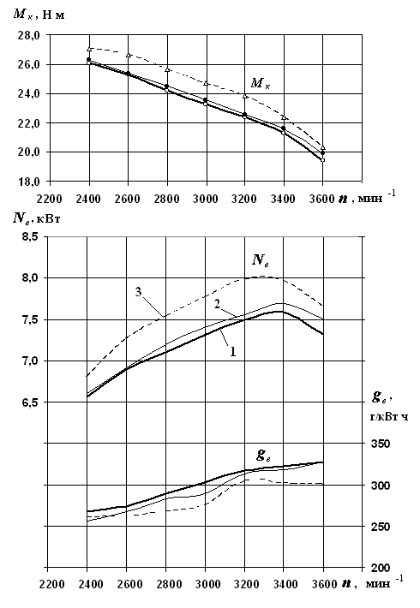
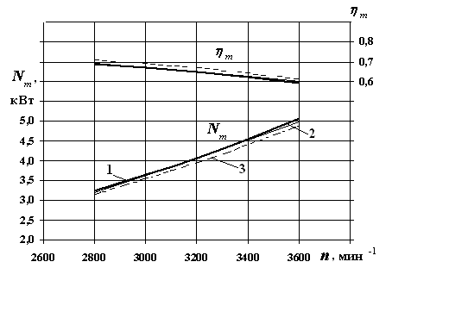

а

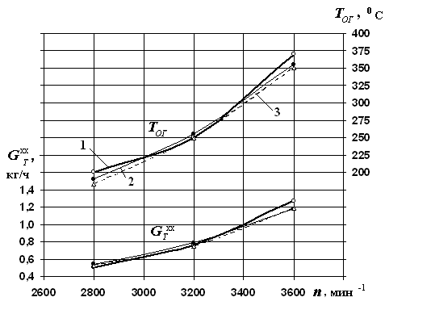

б

Рис. 6. Внешняя скоростная характеристика дизеля ТМЗ-450Д при смазывании различными маслами: 1 -М-8ДМ; 2 - AGA; 3 – Havoline Energy
Рис. 7. Характеристики механических потерь (а) и холостого хода (б) дизеля ТМЗ-450Д при смазывании различными маслами: 1 - М-8ДМ; 2 – АGA; 3 – Havoline Energy
Сравнением вызванной сменой масел относительной разницы контрольных показателей в ходе снятия соответствующих типовых характеристик с относительной разницей средних температур (пояса цилиндра, масла в картере) при прокручивании двигателя без сжатия и охлаждения установлен важный факт, что методы термометрирования гораздо более (от 2 до 10 раз) чувстви-

12
тельны к изменению механических потерь и дают более стабильные результаты, чем стандартные методы прокрутки и расхода топлива (см. табл.).
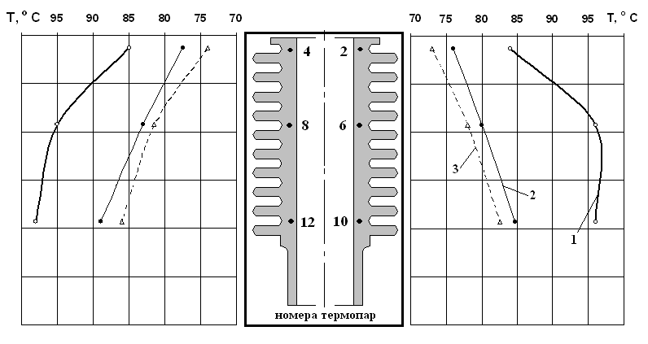
а
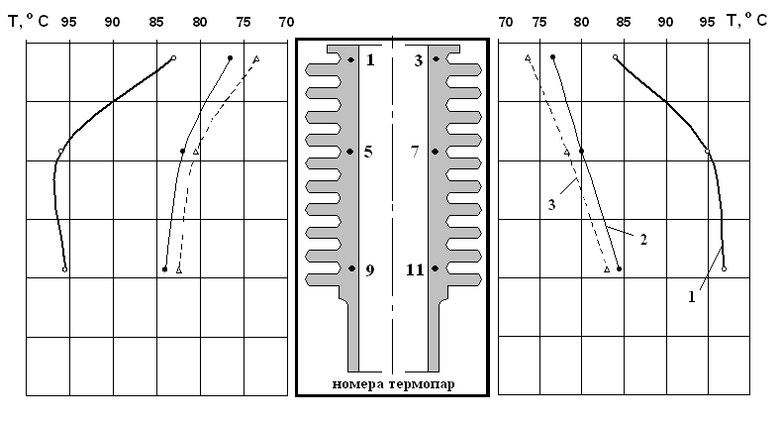
б

Рис. 8. Температурные поля цилиндра в плоскости качания шатуна (а) и в плоскости коленчатого вала (б) при прокручивании дизеля ТМЗ-450Д (без сжатия и охлаждения) на частоте вращения n=3200мин⁻¹ с различными маслами: 1 - М-8ДМ; 2 - AGA; 3 – Havoline Energy

13
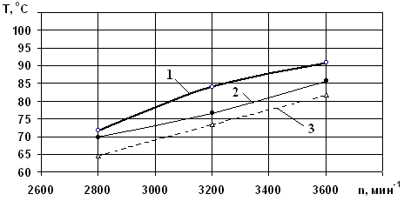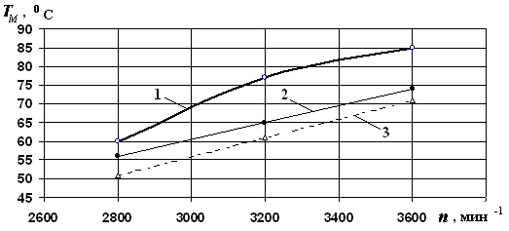
а
б
Рис. 9. Изменение средней температуры стенки цилиндра в верхнем поясе (а) и моторного
масла в картере (б) при прокручивании дизеля ТМЗ-450Д без сжатия и охлаждения
с различными маслами: 1 – М-8ДМ; 2 – AGA; 3 – Havoline Energy

Итоговое сравнение показателей двигателя ТМЗ-450Д на номинальном режиме работы и оценка чувствительностей стандартизованного и предлагаемого методов трибологического тестирования моторных масел

n=3600мин⁻¹
Показатель | Абсолютные значения показателей |  |  | Относительная разница сходственных показателей, %
Показатель | 1 | 2 | 3 | 1-2 | 2-3 | 1-3
М_{к} ,Н∙м | 19,4 | 19,9 | 20,4 | 2,6 | 2,5 | 5,2
N_{е}, кВт | 7,3 | 7,5 | 7,7 | 2,7 | 2,7 | 5,5
N_{m}, кВт | 5,1 | 5,0 | 4,9 | 2,0 | 2,0 | 3,9
η_{m} | 0,59 | 0,60 | 0,61 | 1,70 | 1,71 | 3,40
g_{e}, г/кВт⋅ч | 327 | 325 | 302 | 0,6 | 7,1 | 7,6
Т, ^{о}C | 101 | 89 | 86 | 11,9 | 3,4 | 14,9
T_{М}, ^{о}С | 85 | 74 | 71 | 12,4 | 4,1 | 16,5
Примечание: 1 – М-8ДМ; 2 – AGA; 3 – Havoline Energy
14

ВЫВОДЫ

1. Обзор ранее выполненных работ выявил как перспективность, так и недостаточную изученность направления снижения механических потерь в ДВС, связанного с применением энергосберегающих моторных масел, а также неготовность существующей методической базы к надежной проверке их антифрикционных свойств.
2. В рамках развития теоретических основ нового методического подхода к оценке энергосбережения при использовании указанных смазочных материалов установлены на аналитическом уровне взаимосвязи механических потерь с рядом определяющих трение двигателя показателей, а именно: частотой вращения коленчатого вала на режиме холостого хода и температурой стенки цилиндра на режиме прокручивания двигателя без сжатия и охлаждения.
3. Для осуществления предварительных (до натурных испытаний) исследований влияния моторных масел на механические потери в двигателе выполнена модернизация известной модели и программы расчета динамики, гидродинамики и трибологии поршня ДВС: выполненные с помощью этой программы сравнительные расчеты применительно к двум типам поршневых двигателей показали эффект снижения мощности механических потерь в ЦПГ на 8-13% при переходе с обычного на энергосберегающее моторное масло.
4. На основе разработанных теоретических положений предложена концепция и создана соответствующая ей методика комплексного трибологического тестирования моторных масел, подразумевающая последовательное использование лабораторного, аналогового и моторного этапов испытаний, нарастающую информативность результатов и сокращение числа объектов испытаний при переходе от этапа к этапу.
5. Применение этой методики для ряда моторных масел позволило надежно выявить среди них смазочные материалы, обладающие лучшими трибологическими свойствами и значащим энергосберегающим эффектом, а также оценить условия и основные механизмы проявления этих свойств.

15
Основное содержание диссертации отражено в следующих публикациях:

1. Путинцев С.В., Белов А.А., Синюгин А.В. Современные задачи экспериментального моделирования процессов трения в ЦПГ поршневых двигателей//Образование через науку: Тез. докл. межд. конф. - Москва, 2005.-С.414-415.
2. Путинцев С.В., Белов А.А., Синюгин А.В. Состояние и пути решения проблемы тестирования энергосберегающих моторных масел и антифрикционных присадок//Фундаментальные и прикладные проблемы совершенствования поршневых двигателей: Тез. докл. Х Межд. научно-практ. конф. - Владимир, 2005. – С.29-30.
3. Путинцев С.В., Аникин А.А., Синюгин А.В. Анализ и установление взаимосвязи между изменением механических потерь и скоростного режима поршневого двигателя//Известия вузов. Машиностроение.-2005.-№4.-С.49-55.
4. Путинцев С.В., Аникин А.А., Синюгин А.В. Новые подходы к оценке трибологических свойств энергосберегающих моторных масел//Известия вузов. Машиностроение.- 2006.-№1.-С.41-48.
5. Путинцев С.В., Синюгин А.В., Белов А.А. Методика и результаты экспериментальной проверки энергосберегающих свойств моторных масел//Известия вузов. Машиностроение.- 2006.-№11.-С.47-55.

16

